MANCHITA

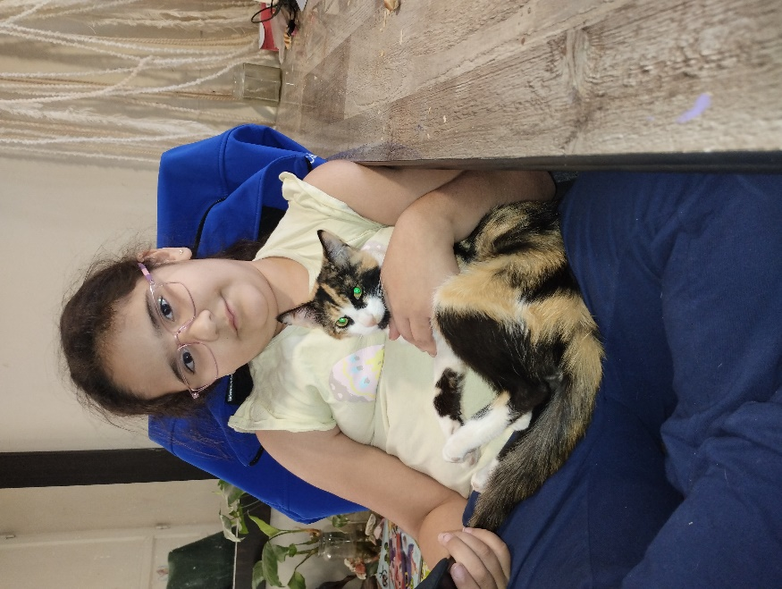

Ella es manchita, mi gata favorita, es flaca, tiene mancas de color blanca, naranja y negro.
Manchita es muy traviesa, le gusta explorar entre las plantas. También le gusta dormir en mi cama.
Yo la quiero mucho a ella y a mis otras mascotas al 100%.

